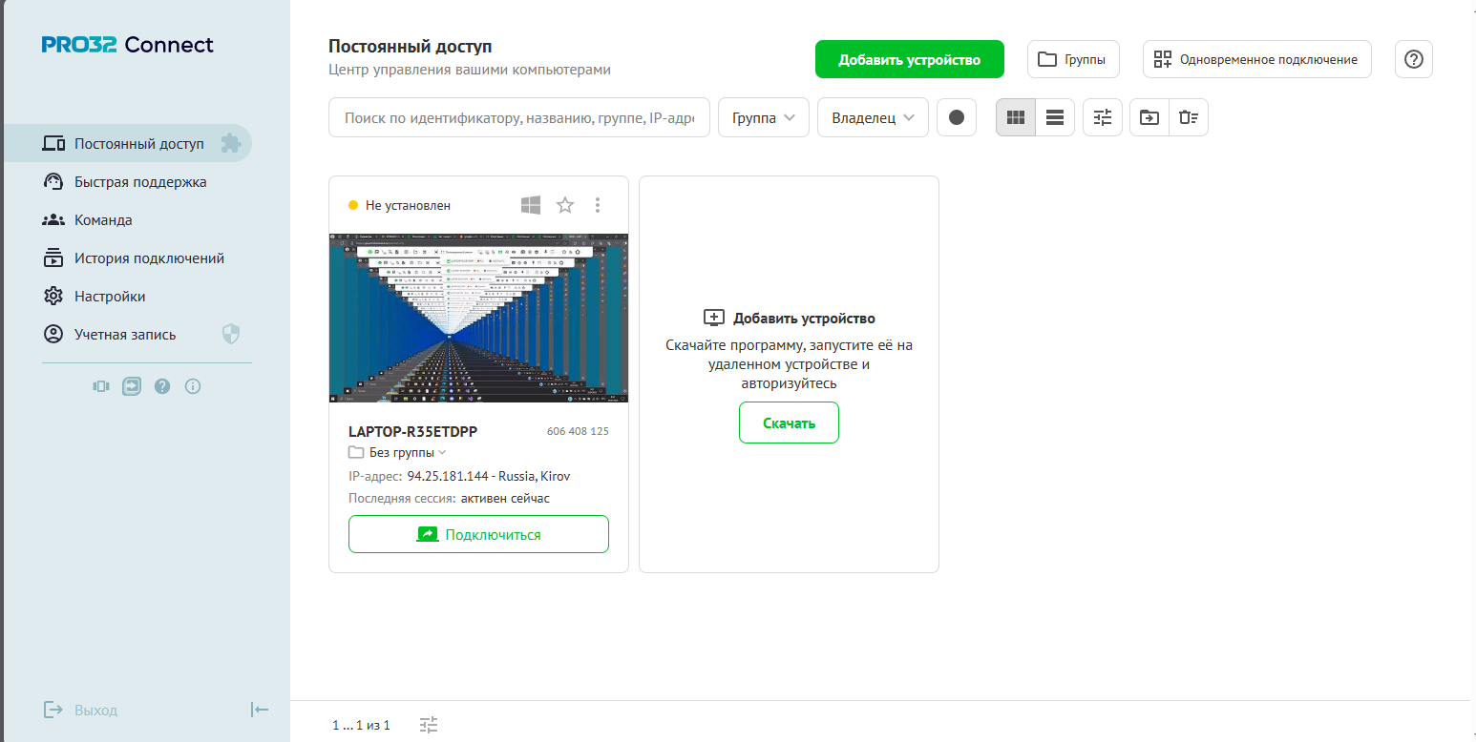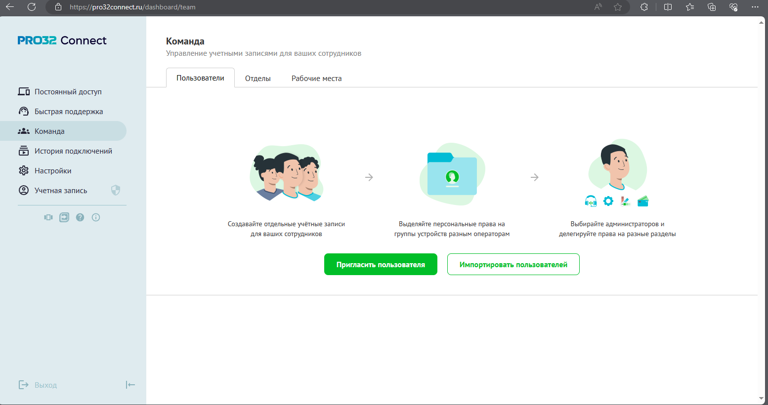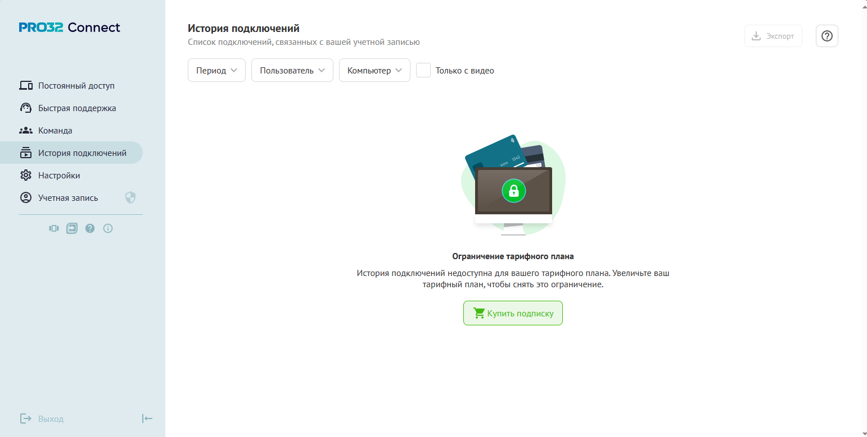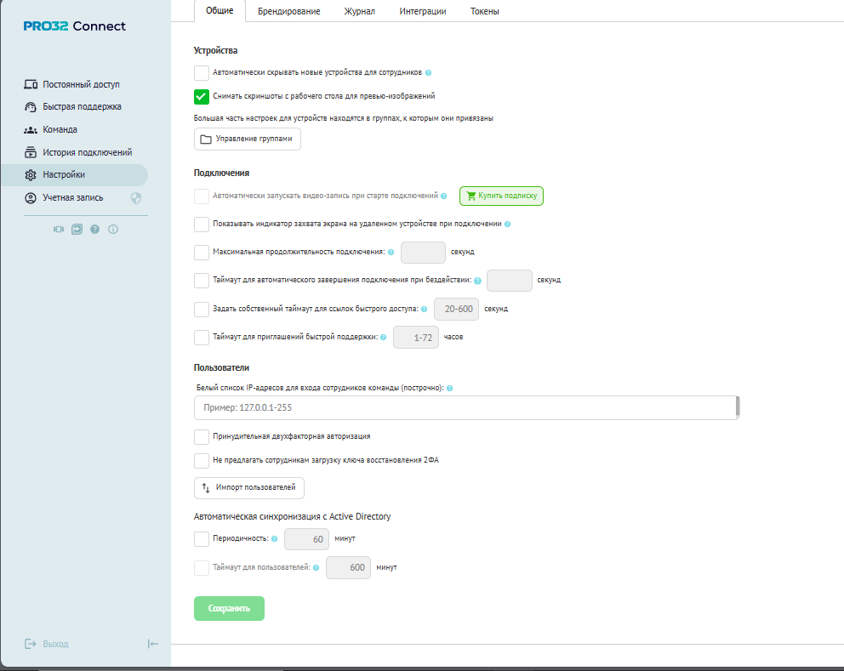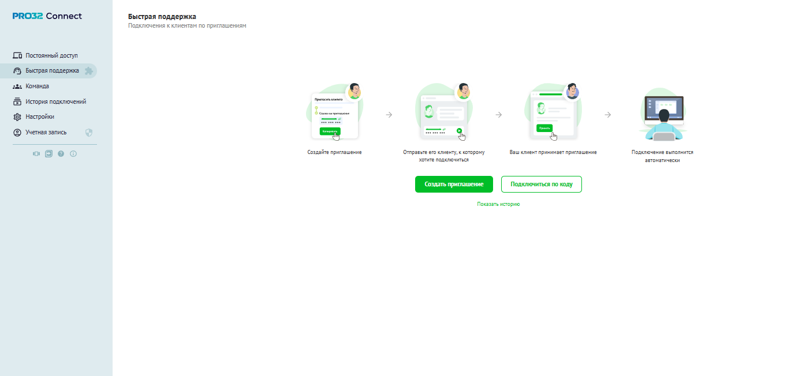

Pro32connect - это программное обеспечение для создания и управления сервером соединений между клиентами. Оно предназначено для обеспечения безопасного и эффективного обмена информацией между пользователями.

Функции программы включают в себя создание пользователей с различными уровнями доступа, настройку ресурсов доступных для обмена, установку прав доступа пользователей к этим ресурсам и мониторинг активности на сервере.

Для начала работы с программой необходимо создать новый сервер и добавить необходимых пользователей. Затем можно настроить доступные ресурсы и установить права доступа для каждого пользователя.

Для подключения клиента к серверу необходимо ввести IP-адрес сервера и учетные данные пользователя. После успешного подключения от клиента к серверу, будет отображена доступная информация и ресурсы для обмена.

Одной из проблем, с которой пользователь может столкнуться при работе с программой, является недоступность сервера из-за проблем с сетью или настройками программы. В таком случае необходимо проверить подключение к сети и правильность настроек программы.

Демонстрация работы с программой Pro32connect позволит пользователям полностью понять ее функционал и убедиться в ее эффективности для обмена информацией между клиентами и сервером.

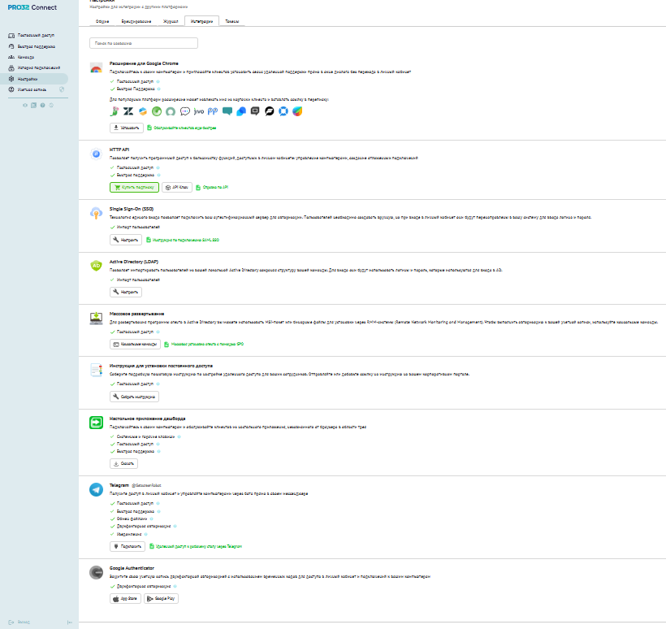

Интеграции где можно использовать удаленный рабочий стол

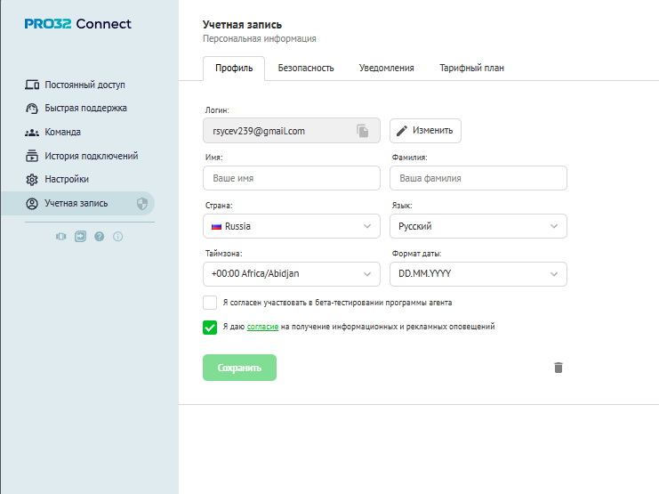



Учетная запись можете поменять пароль логин дату время добавить имя фамилию купить тарифный план и включить или отключить уведомления

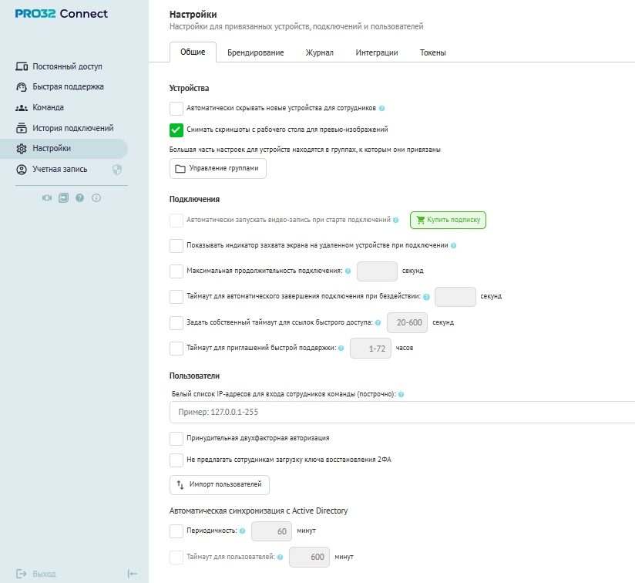

Настройки можете что то ограничить что то добавить

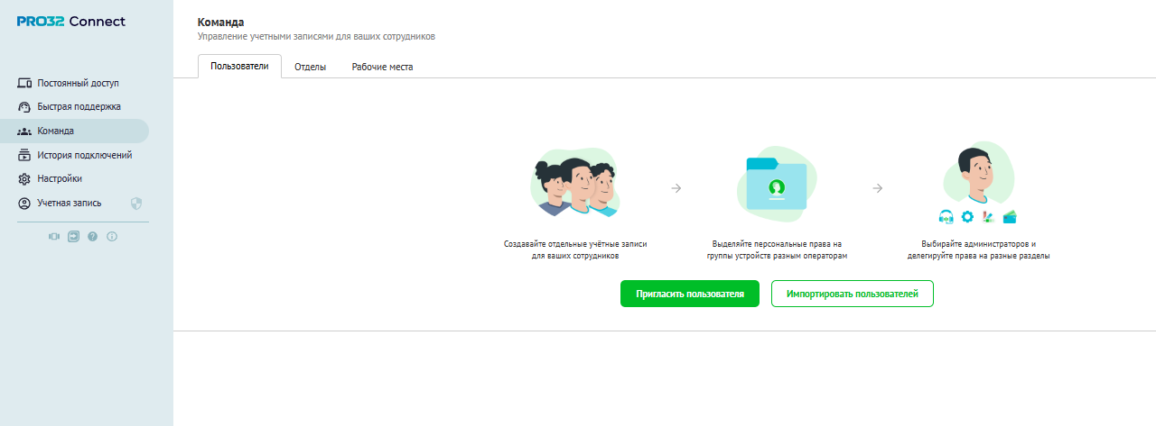

Добавление людей в группу для использования одного рабочего стола 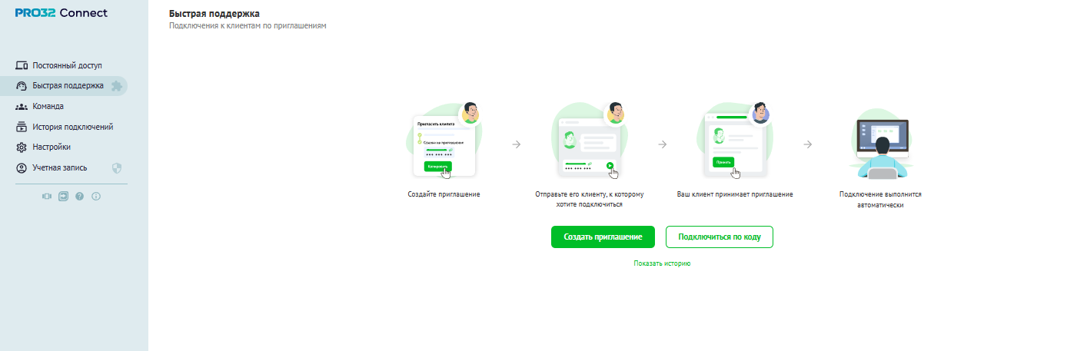

Подключение к людям которые кинули вам приглошение 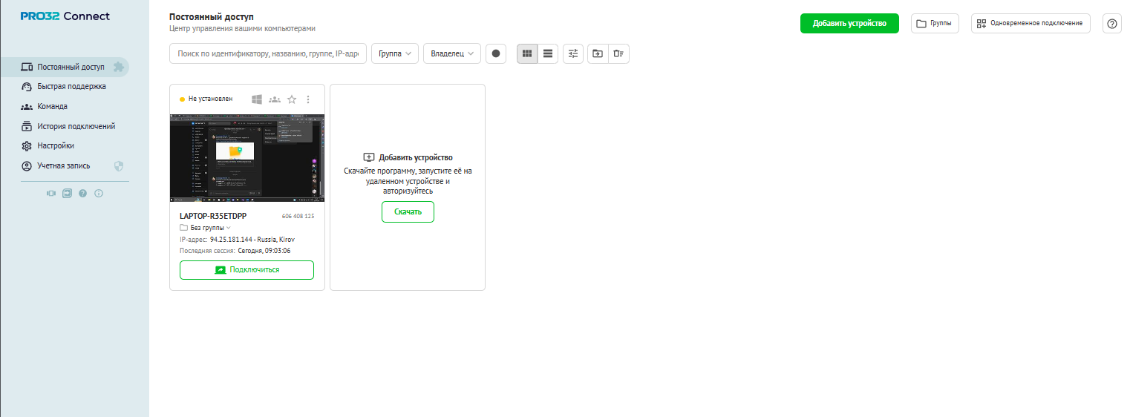

Рабочий экран где будут находиться ваши удаленные столы